Übungen: Zwillingsspiel oder Quartett | Ü2, Ü3

Aufgabe:
Spielt mit Karten Zwillingsspiel. Im Gegensatz zum üblichen Zwillingsspiel gehören hier immer vier Karten zusammen. Entweder ihr spielt auf sieben Quartette oder auf vierzehn Paare, das bleibt euch überlassen.
Ihr könnt mit den Karten auch Quartett spielen oder überlegt euch eine andere Variante.
Für das Spiel solltet Ihr ein Periodensystem zur Hand haben.

Folgenden Verbindungen kommen in dem Spiel vor:
CaCO₃, NaCl, CaO, MgO, CaF₂, KF, Al₂O₃

Auf den Karten kannst Du verschiedene mögliche Darstellungen der Verbindungen finden. Davon jeweils eine pro Karte.

- Den Namen der Verbindung,
z. B. Calciumcarbonat
- Die Summenformel der Verbindung,
z. B. Al₂O₃
- Die Reaktionsgleichung zu der Verbindung,
z. B. 2 Mg + O₂ → 2 MgO
- Eine Abbildung des Ionengitters
- Eine Abbildung der Verbindung bzw. des Minerals
- Vorkommen der Verbindung,
z. B. Steinsalz für Natriumchlorid
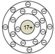
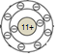
- Die Darstellung der Ionen in „Schalenschreibweise“
z. B. für Natriumchlorid

- Die Angaben aus dem Periodensystem (ohne Symbol),
z. B. für Natriumchlorid
35,5
11
23
17

- Die Reaktionsgleichung mit molaren Massen geschrieben,
z. B. 2x23g/mol + 71 g/mol → 2 x 58,5 g/mol, für die Reaktion von Natrium mit Chlor zu Natriumchlorid

Ziel:
Mit dieser Übung wendest Du Dein Wissen über Atommassen, das Periodensystem und die Zusammensetzung von Ionenverbindungen spielerisch an.

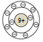
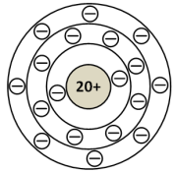
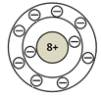
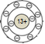
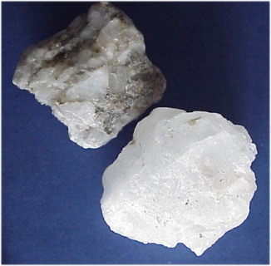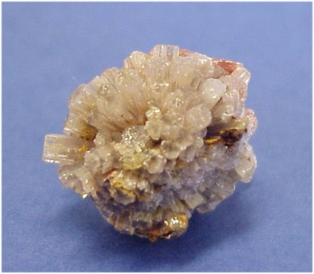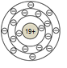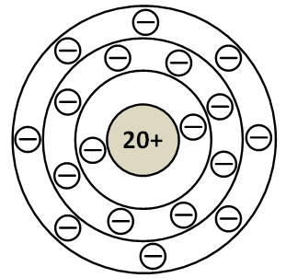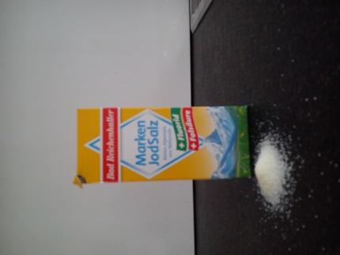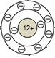
Korund
Al₂O₃
Na· + Cl Cl

2 Na⁺ Cl ⁻
Steinsalz
Ionengitter von
Calciumfluorid
Calciumcarbonat

(Aragonit-Kristall)
Saphir
Korund
Rubin
2
40,1
20
19
9
2
40,1 g/mol
+ 38 g/mol
= 78,1 g/mol
3
2
27,0
13
2
16
8
3
Aluminiumoxid
Kaliumfluorid
39,1
19
19
9
2 K + F₂ → 2 KF
CO₃²⁻
CaCO₃
Kalk
Schwäbische Alb
Jura
Kreidefelsen
Julische Alpen
Eierschalen
Korallenriff
Natriumchlorid
Ionengitter von Calciumoxid
Calciumoxid
CaO
2 x 24,3 g/mol
+ 32 g/mol
= 2 x 40,3 g/mol
MgO
Magnesiumoxid

